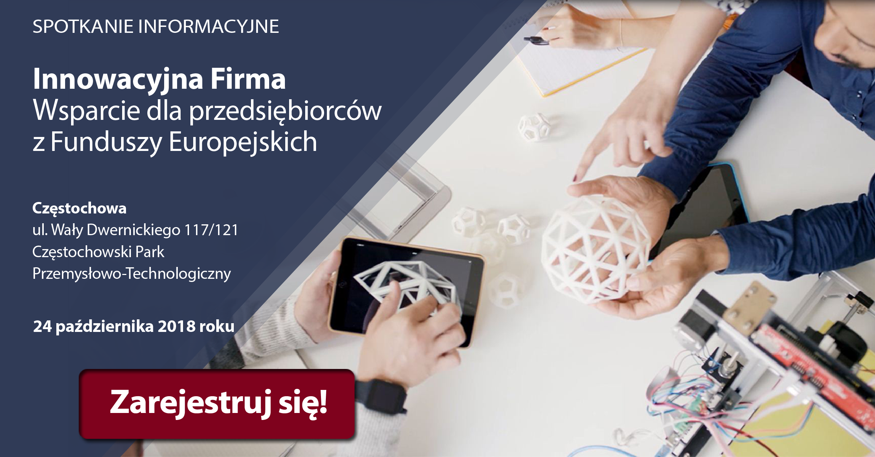
Innowacyjna firma. Wsparcie dla przedsiębiorców z Funduszy Europejskich – spotkanie informacyjne w Częstochowie.
Ministerstwo Inwestycji i Rozwoju zaprasza przedsiębiorców do udziału w spotkaniu informacyjnym dotyczącym wsparcia na realizację innowacyjnych projektów. Spotkanie odbędzie się 24 października 2018 roku o godzinie 10:00
w Częstochowskim Parku Przemysłowo-Technologicznym (ul. Wały Dwernickiego 117/121).

W trakcie spotkania poznają Państwo:
- 5 filarów Konstytucji Biznesu.
- Ofertę wsparcia dla firm z Programu Inteligentny Rozwój na innowacyjne przedsięwzięcia:
- prowadzenie prac badawczo-rozwojowych,
- przygotowanie i wdrożenie technologii oraz faza inwestycyjna,
- Prezentacja instrumentu STEP.
- Ofertę wsparcia dla firm z Regionalnego Programu Operacyjnego Województwa Śląskiego.
- Program Dostępność Plus.
- RODO dla przedsiębiorcy.
- Program czyste powietrze.

Po części seminaryjnej odbędą się konsultacje indywidualne z ekspertami instytucji, które wdrażają Fundusze Europejskie.

Spotkanie jest organizowane we współpracy z: Polską Agencją Rozwoju Przedsiębiorczości, Narodowym Centrum Badań i Rozwoju, Bankiem Gospodarstwa Krajowego, Urzędem Marszałkowskim Województwa Śląskiego / Punktem Informacyjnym Funduszy Europejskich, Agencją Rozwoju Przemysłu, Zakładem Ubezpieczeń Społecznych, Wojewódzkim Funduszem Ochrony Środowiska i Gospodarki Wodnej, Ministerstwem Nauki i Szkolnictwa Wyższego oraz Krajowym Punktem Kontaktowym ds. Instrumentów Finansowych Programów Unii Europejskiej.

Formularz rejestracyjny oraz więcej informacji o spotkaniu znajdą Państwo pod linkiem:
https://www.funduszeeuropejskie.gov.pl/strony/o-funduszach/szkolenia/spotkanie-informacyjne-w-czestochowie-z-cyklu-innowacyjna-firma/

Z uwagi na to, że liczba miejsc jest ograniczona, o udziale w spotkaniu decyduje kolejność zgłoszeń.

W przypadku pytań, prosimy o kontakt e-mail: spotkaniaregionalne@mr.gov.pl

